Лекция «Процедура допинг контроля»
6 мая 2024 года в Фоке «Атлант» состоялась лекция «Процедура допинг контроля».Лекцию проводила тренер-преподаватель отделения «Спортивная гимнастика» Ярославцева О.И. Тренер-преподаватель отметила, что согласно определению Всемирного антидопингового кодекса, понятие допинг-контроль включает в себя «все стадии и процессы, начиная с планирования тестирования и заканчивая окончательным решением по апелляции и приведением в исполнение последствий нарушения, включая все промежуточные стадии и процессы, в том числе тестирование, расследования, предоставление информации о местонахождении, разрешение на терапевтическое использование, отбор и обращение с пробами, лабораторный анализ, обработку результатов, а также расследования и разбирательства, связанные с нарушениями статьи 10.14 (статус в период дисквалификации или временного отстранения)

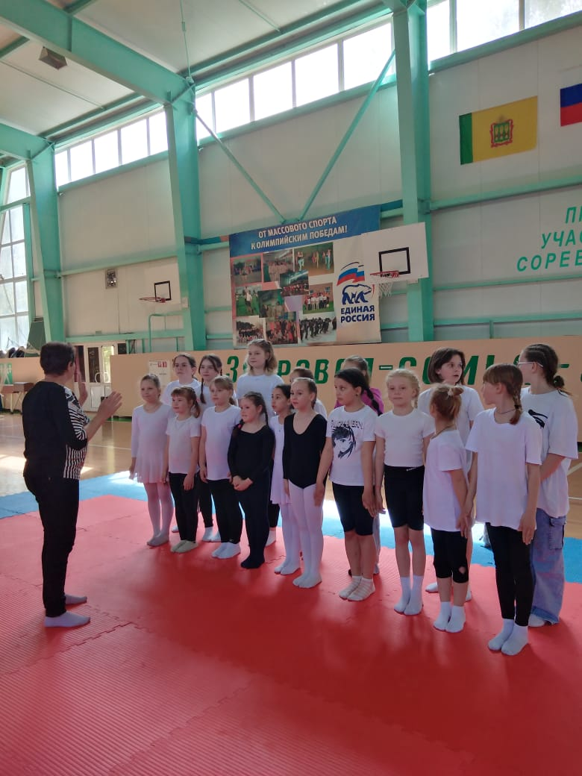

Семинар « Права и обязанности спортсмена»
17 мая 2024 года на стадионе «Труд» состоялся семинар «Права и обязанности спортсмена».Семинар проводила тренер-преподаватель отделения «Лёгкая атлетика» Подвалова С.Н. Обучающиеся усвоили,что во время процедуры допинг-контроля у спортсмена есть право на: • представителя; • переводчика; • получение дополнительной информации по процедуре допинг-контроля; • получение отсрочки по уважительной причине от незамедлительной явки. на пункт допинг-контроля (предоставляется по согласованию с ИДК).Обязанности спортсмена, получившего уведомление о допинг-контроле. незамедлительно явиться на пункт допинг-контроля; оставаться в поле зрения инспектора допинг-контроля (ИДК) и сопровождающего до окончания процедуры; предъявить документ, удостоверяющий личность; выполнить все требования, связанные с процедурой допинг-контроля; проверить правильность заполнения протокола допинг-контроля.

